Урок в 6 классе «Мировой океан и его части»

Цель урока:

Создать условия для формирования у учащихся представления о Мировом океане и его частях.

Задачи урока:
- Образовательные: формировать у учащихся представление о водной оболочке Земли, распределении на Земле её составных частей. Создать общее представление о своеобразии, неповторимости планеты Земля. Познакомить учащихся с новыми понятиями: залив, пролив, остров, полуостров, архипелаг, море.
- Продолжить формирование у учащихся умения работать с географической картой.
Развивающие: продолжить работу по формированию навыков у учащихся работать с учебником, печатным материалом, ПК, интерактивной доской. Развивать умения логически мыслить и лаконично излагать свои суждения, развить навыки самостоятельного поиска необходимой информации.
Воспитательные: воспитывать чувство интереса к открытиям на уроке, самооценки, самоконтроля и дисциплины. Привлечь учащихся к активной познавательной деятельности.
Тип урока: комбинированный

Оборудование: карта океанов, карты атласа, контурные карты, презентация по теме урока, мобильный компьютерный класс, проектор, интерактивное наглядное пособие по географии «Карта океанов, жетоны –красные, синие и желтые (по 20 шт)

Структура урока.
- Организационный этап.
- Актуализация знаний
Изучение нового материала.
- Закрепление.
- Оценивание знаний учащихся.
- Рефлексия.
- Домашнее задание.

Ход урока.
I. Организационный этап.
1.Приветствие, психологический настрой.
-Здравствуйте, ребята. Я рада приветствовать вас.
- Я желаю вам плодотворной работы. Думаю, что сегодня урок позволит вам подняться на ступеньку выше. Успехов вам и удач! Будет трудно, я помогу.
2. Обобщение по теме литосфера(«лови ошибку», «Верите ли вы») (слайд1-5)

II. Актуализация знаний.
«Вода, у тебя нет ни вкуса, ни запаха, тебя невозможно описать, тобой наслаждаются, не ведая, что ты такое. Нельзя сказать, что ты необходима для жизни. Ты - сама жизнь»
Ребята, перед вами слова известного французского писателя Антуана де Сент-Экзюпери. Они станут эпиграфом нашего урока.
- О какой земной оболочке говорит Антуан де Сент-Экзюпери? Слайд 6
Запишите, пожалуйста, в рабочие тетради число и тему сегодняшнего урока «Вода на Земле. Мировой океан и его части ».
Слайд 7 Как вы думаете, о чем сегодня на уроке пойдет речь?
Сегодня на уроке мы:
Вспомним: о роли воды в жизни Земли и трёх её состояниях; о гидросфере и Мировом круговороте воды. Узнаем: о соотношении воды и суши на нашей планете; о составе гидросферы; о водах суши; о явлениях, обеспечивающих связь гидросферы с другими оболочками Земли.
8 слайд: Из космоса наша земля кажется голубой. Это так, потому что её окутывают облака и значительную часть поверхности занимают водные пространства. Площадь всех океанов и морей составляет 71 % поверхности Земли. На долю суши приходится 29%. Учёные предлагают даже выделит
воду океанов в отдельную земную оболочку - океаносферу. Океанические воды сильно отличаются от вод рек и озёр своими свойствами.

- Для того чтобы перейти к изучению новой темы, мы должны проверить, на сколько хорошо вы знакомы с уже изученным материалом по гидросфере.
- У каждого из вас на столе лежит оценочный лист в котором отражены этапы нашего урока за каждый из которых вы самостоятельно должны будете ставить себе оценку. По окончанию урока мы подведем итоги. Итак, приступаем к работе.
- Ребята, что вы изучали в 4 и 5 кл по теме Гидросфера. Давайте заполним таблицу «Что я знаю»
1. Заполнить кластер ( первую схему)

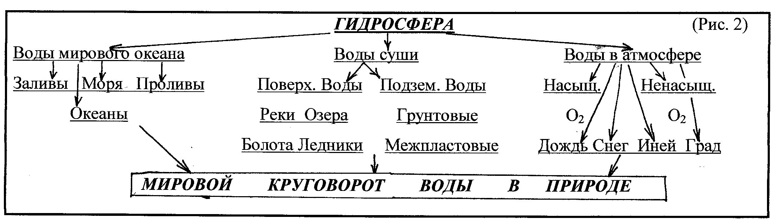
Слайд10-13

- Наверное, всем вам интересно, как же появилась вода на Земле? Происхождение воды на Земле столь же неясно, как и происхождение самой нашей планеты. Есть несколько гипотез того, откуда на Земле взялась вода. Гипотеза - это научное предположение. Ученые разделились на два лагеря -сторонников космического и сторонников земного происхождения воды. Первые считают, что Земля вначале была большим холодным твердым метеоритом, вторые - предполагают, что наша планета была расплавленным огненным шаром (гипотезы выступление учеников)
- Работа с текстом по группам

Ребята, вы разделились на группы. Чтобы решить проблему надо составить план действий. Какие пункты мы внесем в наш план? Что нам необходимо будет сделать для решения проблемы?
- Собрать информацию. Где мы ее сможем найти? – В учебнике, в атласе, спросить у учителя.
- Распределить обязанности в группе.
- Выполнить работу
- Представить свою работу, т.е. продукт проекта.
Вернемся к нашей проблеме. Что же такое Мировой океан? Как нам узнать? (В учебнике §24)
Мировой океан-это единое водное пространство, которое нигде не прерывается, самое большое скопление воды на земной поверхности, основная часть гидросферы, совокупность всех океанов.

Есть ли у нас еще проблема, которую мы можем решить? – Из каких частей состоит Мировой океан?

Посмотрите на карту: только ли водные участки есть в океане? (Есть еще участки суши). Как вы думаете, сколько групп нам надо для работы? – три. Чем же будет заниматься каждая группа?
- Изучением океанов и изучением участков суши
- Изучением водных участков
- Изучать мировой круговорот воды в природе
Выберите работу по душе.
Для каждой группы дается список географической номенклатуры, соответствующей данной части Мирового океана, контурная карта полушарий, задание.
Задание 1 группе:
- Найти и прочитать соответствующий материал в учебнике. Дать характеристику круговороту.
- Собрать части определений частей Мирового океана из написанных заготовок, прикрепить определения на доске..
- Представить продукт проекта.

Задание 2 группе:
- Найти и прочитать соответствующий материал в учебнике.
- Прикрепить названия частей суши в Мировом океане на схему, начерченную на доске.
- Подписать названия частей суши в Мировом океане на контурной карте.
- Представить продукт проекта.

Задание 3 группе:
- Найти и прочитать соответствующий материал в учебнике.
- Прикрепить названия водных участков Мирового океана на схему, начерченную на доске.
- Подписать названия водных участков Мирового океана на контурной карте.
- Нанести названия водных участков Мирового океана на настенную карту полушарий.
- Представить продукт проекта.

Когда работа будет выполнена, учащиеся представляют продукт проекта. Представители первой группы дают краткую характеристику каждого океана, зачитывают определения частей Мирового океана, а представители второй и третьей групп читают в схеме на доске названия некоторых частей Мирового океана и показывают их на настенной карте. В результате работы учащихся на уроке на доске появляется следующая схема и настенная карта с географическими названиями частей Мирового океана.

5. Физ. минутка
6. стихотворение

III работа в группах
Представление материалов и заполнение схемы на доске

слайд 14-24

Оценивание:
- Что узнали нового?
- Чему научились в общении?
- На столах лежат по три цветных кружка, разделенные на секторы по количеству участников группы. Пусть каждый возьмет сегмент кружка: если работа понравилась, то красный , если не очень понравилась- зеленый, если не понравилась- синий. Когда каждый положит свой сегмент, получится круг, по которому будет видно: понравилась вам работа или нет.

Домашнее задание: § 23-24, уметь показывать части Мирового океана на карте.

 |  |  | МИРОВОЙ ОКЕАН
Тихий океан |  |  | Атлантический океан |  |  | Индийский океан |  |  | Северный Ледовитый
 |  |  | ЧАСТИ МИРОВОГО ОКЕАНА
материки |  | острова |  | архипелаги |  | полуострова |  | моря |  |  |  | заливы |  | проливы
Евразия |  | Гренландия |  | Гавайские острова |  | Аравийский п-ов |  | внутренние |  | окраинные |  | Бенгальский |  | Берингов
Африка |  | Мадагаскар |  | Малайский архипелаг |  | п-ов Индостан |  | Черное |  | Аравийское |  | Бискайский |  | Гибралтарский
Северная Америка |  | Тасмания |  | Большие Антильские о-ва |  | п-ов Индокитай |  | Красное |  | Карское |  | Мексиканский |  | Дрейка
Южная Америка |  |  |  |  |  |  |  | Средиземное |  | Берингово
Антарктида
Австралия

Схема на доске
МИРОВОЙ ОКЕАН
ЧАСТИ МИРОВОГО ОКЕАНА
моря

